МІНІСТЕРСТВО ОСВІТИ ТА НАУКИ УКРАЇНИ

НАЦІОНАЛЬНИЙ ТЕХНІЧНИЙ УНІВЕРСИТЕТ УКРАЇНИ

“КИЇВСЬКИЙ ПОЛІТЕХНІЧНИЙ ІНСТИТУТ ІМЕНІ ІГОРЯ СІКОРСЬКОГО”

РАДІОТЕХНІЧНИЙ ФАКУЛЬТЕТ

Кафедра теоретичних основ радіотехніки

ЗВІТ ПРО ЛАБОРАТОРНУ РОБОТУ № 1

з дисципліни “[Основи програмування та алгоритми](http://wiki.kpi.ua/index.php/%D0%86%D0%BD%D1%84%D0%BE%D1%80%D0%BC%D0%B0%D1%82%D0%B8%D0%BA%D0%B0.%20%D0%9E%D1%81%D0%BD%D0%BE%D0%B2%D0%B8%20%D0%BF%D1%80%D0%BE%D0%B3%D1%80%D0%B0%D0%BC%D1%83%D0%B2%D0%B0%D0%BD%D0%BD%D1%8F%20%D1%82%D0%B0%20%D0%B0%D0%BB%D0%B3%D0%BE%D1%80%D0%B8%D1%82%D0%BC%D0%B8_(21302110))”

ВИКЛАДАЧ: Катін П.Ю.

Студент Гр.РЕ-п11: Топчан А.С.

Київ

КПІ ім. Ігоря Сікорського

2021

1. Мета роботи: скласти програму розрахунку таблиці функції
2. F(x)=sin(x)*cos(x)
3. Блок-схема

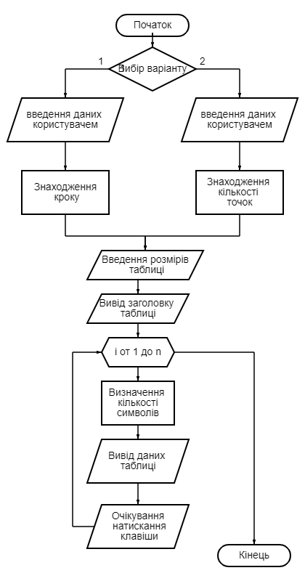

1. Реалізація зупинки

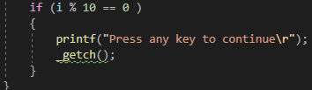

Розрахунок кількості кроків та сам крок

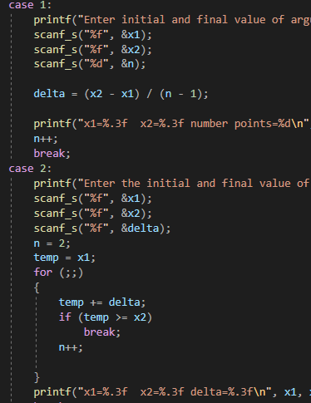

Розрахунок розміру даних для коректного виводу таблиці

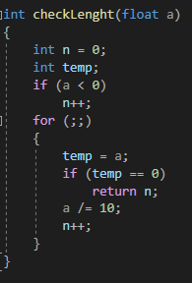

1. Введення даних

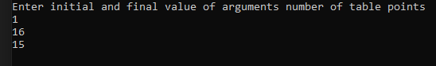

введення розмірів таблиці

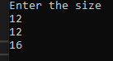

1. Виведення таблиці та очікування натискання клавіші

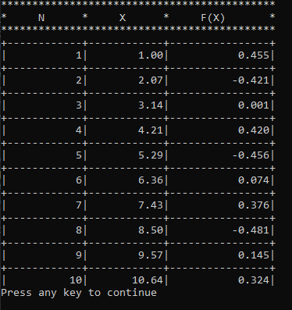

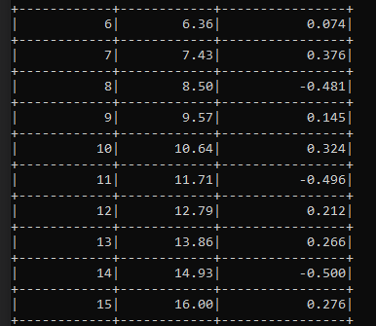

1. Введення даних варіанту

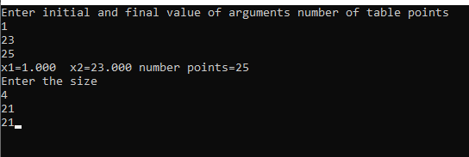

Виведення даних свого варіанту

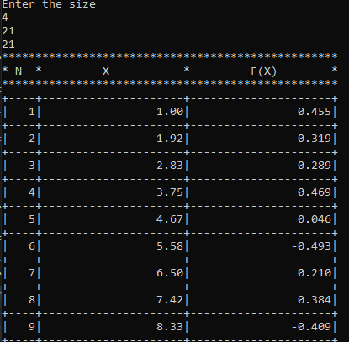

1. Загальний вигляд програми)

